Добавили на сцену батарейки:

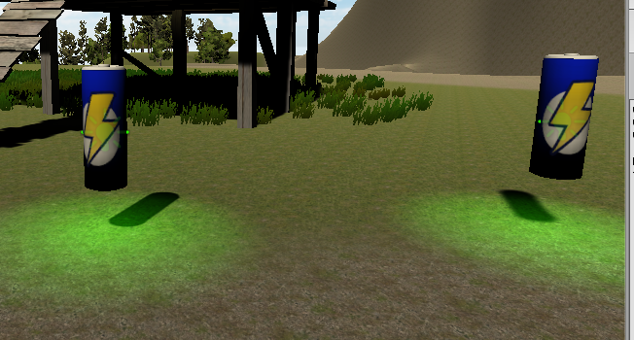

Добавили логику работу батарейки:

public class Battery : MonoBehaviour

{

private void OnTriggerEnter(Collider other)

{

Debug.Log("kek");

if (other.tag == "Player")

{

other.gameObject.GetComponent<PlayerLogic>().CollectBattery();

gameObject.SetActive(false);

Destroy(this);

}

}

}

Добавили логику игрока по сбору батареек:

public class PlayerLogic : MonoBehaviour

{

int battery_count = 0;

int battery_max = 4;

[SerializeField]

UI ui;

public void CollectBattery()

{

if (battery_count < battery_max)

{

battery_count++;

ui.ShowProgress((float)battery_count / battery_max);

}

}

public bool IsFullBattery()

{

return battery_count == battery_max;

}

}

Добавили логику отображения UI собранных батареек:

public class UI : MonoBehaviour

{

[SerializeField]

Image battary_img;

[SerializeField]

GameObject hitn;

[SerializeField]

Sprite[] sprites_battary;

public void ShowProgress(float progress)

{

Debug.Log(progress);

var sprite = sprites_battary[(int)((sprites_battary.Length-1) * progress)];

battary_img.sprite = sprite;

}

public void ShowHint(string text)

{

hitn.transform.GetChild(0).GetComponent<Text>().text = text;

hitn.SetActive(true);

StartCoroutine(hideHint(4));

}

IEnumerator hideHint(float delay)

{

yield return new WaitForSeconds(delay);

hitn.SetActive(false);

}

}

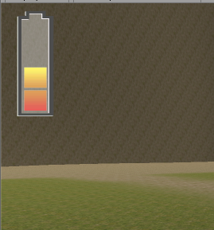

Добавили логику работы двери в зависимости от того, собрал ли игрок нужное кол-во батареек:

public class Door : MonoBehaviour

{

[SerializeField]

Animation animation;

[SerializeField]

UI ui;

[SerializeField]

float trigger_distanse = 3;

bool in_zone = false;

private void OnTriggerEnter(Collider other)

{

if (other.tag != "Player")

return;

var player = other.GetComponent<PlayerLogic>();

if (player.IsFullBattery())

animation.Play("open");

else

ui.ShowHint("Не достаточно заряда батареи. Соберите батарейки, чтобы открыть дверь");

}

private void OnTriggerExit(Collider other)

{

if (other.tag != "Player")

return;

var player = other.GetComponent<PlayerLogic>();

if (player.IsFullBattery())

animation.Play("close");

}

}

Добавили подсказку, что перед тем как открыть дверь, нужно собрать батарейки:

